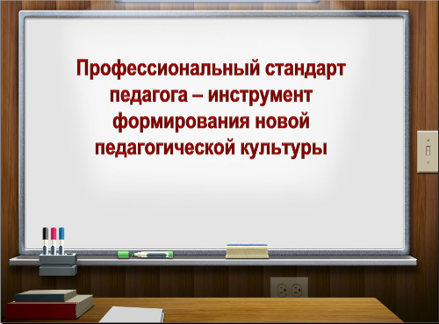

Приказ Минтруда России
от 18.10.2013 N 544н
(с изм. от 25.12.2014)
"Об утверждении профессионального стандарта "Педагог (педагогическая деятельность в сфере дошкольного, начального общего, основного общего, среднего общего образования) (воспитатель, учитель)» (Зарегистрировано в Минюсте России 06.12.2013 N 30550)

«В деле обучения и воспитания,
во всем школьном деле ничего нельзя
улучшить, минуя голову учителя»
К.Д.Ушинский

Что такое профстандарт педагога?
Профессиональный стандарт педагога —основополагающий документ, содержащий совокупность личностных и профессиональных компетенций учителя. На основе нормативного акта будет проводиться аттестация педагогов с присвоением квалификационной категории. Также его нормы будут учитываться при приеме на работу в образовательные организации, во время создания должностных инструкций и при формировании норм оплаты труда.
Профстандарт детализирует конкретные знания и умения, которыми нужно владеть педагогическому работнику, а также подробно описывает его трудовые действия. Они разделены по модулям, соответствующим различным предметным областям.

В чем главная особенность профстандарта?
- Ключевая идея профстандарта – умение педагога работать с разными категориями детей: мигрантами, сиротами, одаренными, инвалидами, детьми, оказавшимися в трудной жизненной ситуации, с девиантными, социально запущенными детьми, в том числе имеющими отклонения в социальном поведении.

Ключевые нововведения
Раньше педагог был главным носителем знаний, сейчас, информационная функция педагога будет снижаться. ему нужно освоить самому и научить детей совершенно новым компетенциям: умению учиться, общаться со сверстниками и жить в поликультурном пространстве. Педагогу необходимо полное овладение современными информационно-коммуникативными технологиями, знание и использование социальных сетей.

Термины и определения применительно к педагогу

Квалификация педагога – отражает уровень профессиональной подготовки воспитателя и его готовность к труду в сфере образования. Квалификация воспитателя складывается из его профессиональных компетенций

Профессиональная компетенция – способность успешно действовать на основе практического опыта, умения и знаний при решении профессиональных задач.

Профессиональная ИКТ-компетентность: квалифицированное использование общераспространенных в данной профессиональной области в развитых странах средств ИКТ при решении профессиональных задач там, где это необходимо.

ФГОС ДО и ПРОФстандарт
- К педработникам ДОУ (воспитателям, педагогам и т. д.) сейчас применяется 2 вида стандартов:
- Федеральный государственный образовательный стандарт дошкольного образования, утвержден приказом Министерства образования и науки Российской Федерации от 17.10.2013 года № 1155;

- Профессиональный стандарт «Педагог (педагогическая деятельность в дошкольном, начальном общем, основном общем, среднем общем образовании) (воспитатель, учитель), утвержден приказом Министерства труда и социальной защиты Российской Федерации от 18.10. 2013 г. № 544н
ФГОС ДО касается образовательных учреждений в целом, а профессиональный стандарт относится к кадровой политике, аттестационной работе, разработке инструкций по должности и другим действиям, касающимся конкретных работников.
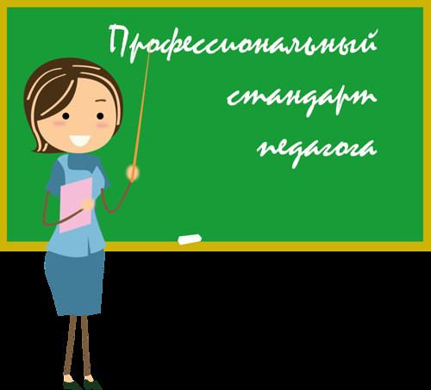
ТРУДОВАЯ ФУНКЦИЯ
«ПЕДАГОГИЧЕСКАЯ ДЕЯТЕЛЬНОСТЬ ПО РЕАЛИЗАЦИИ ПРОГРАММ ДОШКОЛЬНОГО ОБРАЗОВАНИЯ»
Трудовые действия:
- Участие в разработке основной общеобразовательной программы образовательной организации в соответствии с ФГОС ДО;
- Участие в создании безопасной и психологически комфортной образовательной среды образовательной организации через обеспечение безопасности жизни детей, поддержание эмоционального благополучия ребенка в период пребывания в образовательной организации;
- Планирование и реализация образовательной работы в группе детей в соответствии с ФГОС и основными образовательными программами;
- Организация и проведение педагогического мониторинга освоения детьми образовательной программы и анализ образовательной работы в группе детей;
- Участие в планировании и корректировке образовательных задач (совместно с психологом и другими специалистами) по результатам мониторинга с учетом индивидуальных особенностей развития каждого ребенка раннего и/или дошкольного возраста;
- Реализация педагогических рекомендаций специалистов (психолога, логопеда, дефектолога и др.) в работе с детьми;
- Развитие профессионально значимых компетенций, необходимых для решения образовательных задач развития детей раннего и дошкольного возраста с учетом особенностей возрастных и индивидуальных особенностей их развития;
- Формирование психологической готовности к школьному обучению;
- Создание позитивного психологического климата в группе и условий для доброжелательных отношений между детьми, в том числе принадлежащими к разным национально-культурным, религиозным общностям и социальным слоям, а также с различными (в том числе ограниченными) возможностями здоровья;
- Организация видов деятельности, осуществляемых в раннем и дошкольном возрасте: предметной, познавательно-исследовательской, игры (ролевой, режиссерской, с правилом), продуктивной; конструирования, создания широких возможностей для развития свободной игры детей, в том числе обеспечение игрового времени и пространства;
- Организация конструктивного взаимодействия детей в разных видах деятельности, создание условий для свободного выбора детьми деятельности, участников совместной деятельности, материалов;
- Активное использование недирективной помощи и поддержка детской инициативы и самостоятельности в разных видах деятельности;
- Организация образовательного процесса на основе непосредственного общения с каждым ребенком с учетом его особых образовательных потребностей.
Необходимые умения:
- Организовывать виды деятельности, осуществляемые в раннем и дошкольном возрасте: предметная, познавательно-исследовательская, игра (ролевой, режиссерской, с правилом), продуктивная; конструирование, создание широких возможностей для развития свободной игры детей, в том числе обеспечения игрового времени и пространства;
- Применять методы физического, познавательного и личностного развития детей раннего и дошкольного возраста в соответствии с образовательной программой организации;
- Использовать методы и средства анализа психолого-педагогического мониторинга, позволяющие оценить результаты освоения детьми образовательных программ, степень сформированности у них качеств, необходимых для дальнейшего обучения и развития на следующих уровнях обучения;
- Владеть всеми видами развивающих деятельностей дошкольника (игровой, продуктивной, познавательно-исследовательской);
-Выстраивать партнерское взаимодействие с родителями (законными представителями) детей раннего и дошкольного возраста для решения образовательных задач, использовать методы и средства для их психолого-педагогического просвещения;
- Владеть ИКТ-компетентностями, необходимыми и достаточными для планирования, реализации и оценки образовательной работы с детьми раннего и дошкольного возраста.
Необходимые знания:
- Специфика дошкольного образования и особенностей организации работы с детьми раннего и дошкольного возраста;
- Основные психологические подходы: культурно-исторический, деятельностный и личностный; основы дошкольной педагогики, включая классические системы дошкольного воспитания;
- Общие закономерности развития ребенка в раннем и дошкольном возрасте;
- Особенности становления и развития детских деятельностей в раннем и дошкольном возрасте;
- Основы теории физического, познавательного и личностного развития детей раннего и дошкольного возраста;
- Современные тенденции развития дошкольного образования.
Другие характеристики:
Соблюдение правовых, нравственных и этических норм, требований профессиональной этики

Требования к образованию и обучению
Высшее профессиональное образование или среднее профессиональное образование по направлениям подготовки "Образование и педагогика" или в области, соответствующей преподаваемому предмету (с последующей профессиональной переподготовкой по профилю педагогической деятельности), либо высшее профессиональное образование или среднее профессиональное образование и дополнительное профессиональное образование по направлению деятельности в образовательной организации.

Требования к опыту практической работы
Требования к опыту практической работы не предъявляются

Особые условия допуска к работе
К педагогической деятельности не допускаются лица:
лишенные права заниматься педагогической деятельностью в соответствии с вступившим в законную силу приговором суда;
имеющие или имевшие судимость за преступления, состав и виды которых установлены законодательством Российской Федерации;
признанные недееспособными в установленном федеральным законом порядке;
имеющие заболевания, предусмотренные установленным перечнем.

